AULA 05 – SISTEMAS OPERACIONAIS E COMPUTAÇÃO EM NUVEM
EXERCÍCIOS

Objetivo da atividade

Ao final da prática você será capaz de:
- Utilizar comandos básicos do Linux
- Clonar e versionar projetos com Git e GitHub
- Manipular arquivos e diretórios no terminal
- Monitorar processos do sistema
- Controlar processos usando PID
- Compreender na prática os algoritmos de escalonamento
- Ajustar prioridades de processos

- Preparação do Ambiente (30 min)

Criar a pasta da atividade na pasta local do repositório do GitHub (gerado na aula 03) – se não tiver esta pasta é necessário clonar o repositório (ver item extra abaixo) antes criar a pasta da atividade.
Nome da pasta: Aula05-tarefa

Adicionar o .doc da atividade da Aula 05 nesta pasta

Item extra (apenas se não tiver a pasta deste repositório no computador):
Clone o repositório da turma:
https://github.com/roddai/SisOpeCompNuvem-5CCOMP-20261.git
cd SisOpeCompNuvem-5CCOMP-20261
git checkout <nome-da-sua-branch>
Verificar se está na sua branch:
git branch

Atualizar o sistema na VM Ubuntu
Executar no terminal:
sudo apt update -y
sudo apt upgrade -y

Instalar ferramentas:
sudo apt install htop wget -y

- Manipulação de Arquivos no Linux

Criar estrutura de diretórios
atividade/
logs/
scripts/
dados/
resultados/
escalonador/

Comandos:
mkdir atividade
cd atividade
mkdir logs scripts dados resultados

Verificar:
ls -la

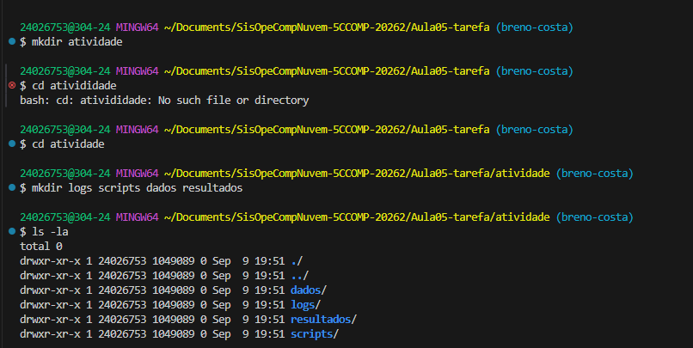

Criar arquivos
touch logs/sistema.log
touch scripts/processos.sh
touch dados/entrada.txt

Verificar:
ls -la logs
ls -la scripts
ls -la dados

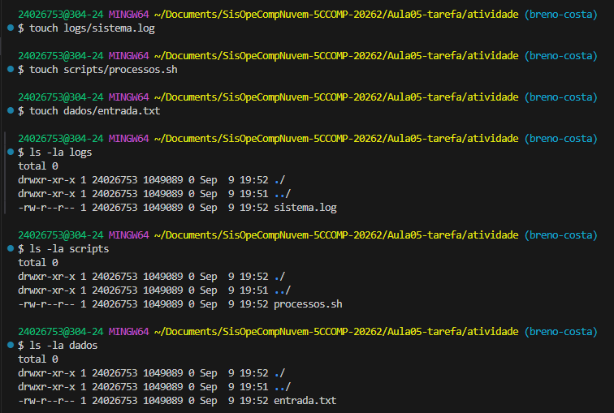

Escrever no arquivo usando echo:
echo "Log do sistema iniciado" >> logs/sistema.log
echo "Aluno executando atividade" >> logs/sistema.log

Ver conteúdo:
cat logs/sistema.log

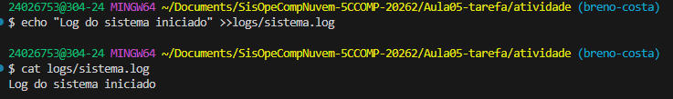

Copiar arquivos
cp logs/sistema.log resultados/

Verificar:
ls resultados

Renomear arquivos
mv dados/entrada.txt dados/dataset.txt

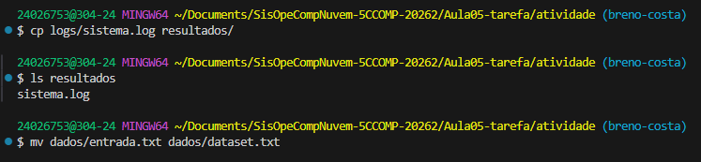

- Gerenciamento de Processos

Visualizar processos
Executar
ps aux

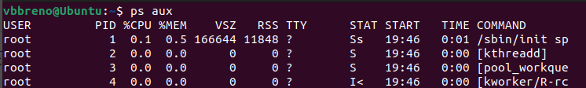

Perguntas:
- Qual processo usa mais CPU?
R: /usr/bin/pyth

- Qual PID do processo bash?
R: 1800

Monitoramento em tempo real
Executar
htop

Pergunta:
- Qual processo consome mais memória?
R: usr/bin/gnome-shell

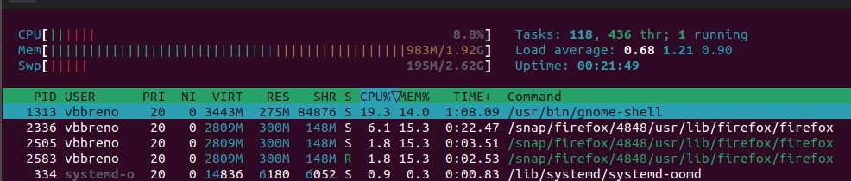

Criar processos artificiais que consomem CPU
Executar:
yes > /dev/null &
Executar novamente:
yes > /dev/null &
yes > /dev/null &

Identificar processos
Encontrar PID:
pidof yes
Ou:
ps aux | grep yes

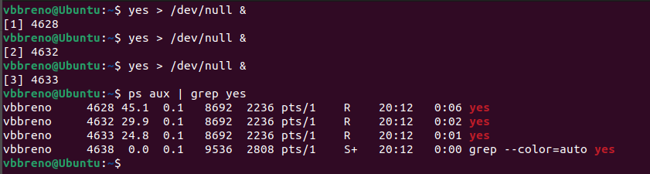

- Controle de Processos

Finalizar processo
Matar processo usando PID:
kill PID
Ou:
kill -9 PID
Verificar se o processo foi encerrado:
ps aux | grep yes

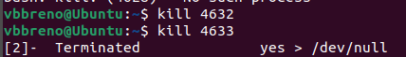

- Prioridade de Processo (Escalonamento)

Criar um processo com baixa prioridade
nice -n 10 yes > /dev/null &

Criar processo com prioridade alta
sudo nice -n -5 yes > /dev/null &

Visualizar processos
Executar
ps aux ou htop

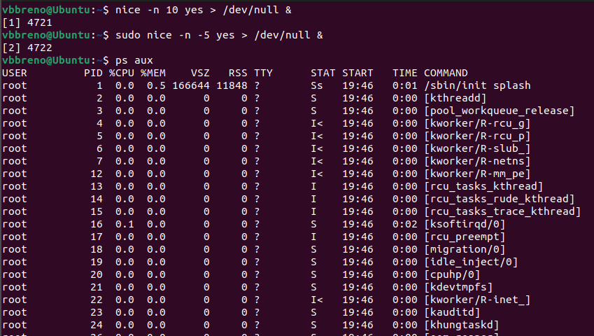

Perguntas:
- Qual possui menor prioridade?
R: Dos processos iniciados, o primeiro tem prioridade menor. Porém de tudo, é o gnome shell.

Alterar prioridade de processo existente
Descobrir pid
pidof yes

Alterar prioridade:
sudo renice -5 PID

Verificar no os aux ou htop.

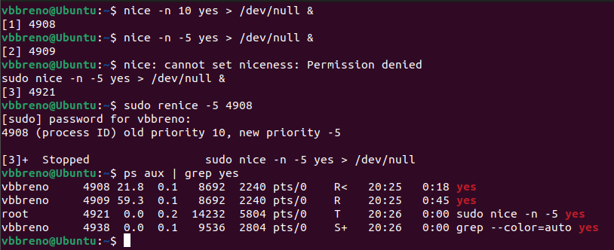

- Instalar Python

Verificar se python existe
python3 --version

Se retornar algo como o seguinte, não está instalado:
command not found

Então, atualizar repositórios
sudo apt update -y

Instalar python
sudo apt install python3 -y

Vericar instalação
python3 --version

- Simulação prática de Escalonamento Round-Robin

Criar script de simulação
Criar arquivo na pasta escalonador
touch scheduler_rr.py

Abrir no editor
nano scheduler_rr.py

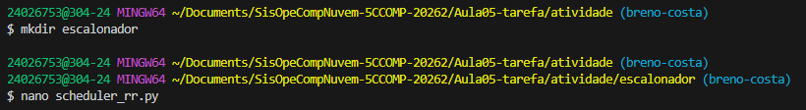

Adicionar o código

import time
from collections import deque

# processos (nome, tempo de execução)
processes = [
["P1", 5],
["P2", 3],
["P3", 7]
]

quantum = 2

queue = deque(processes)

print("Simulação Round Robin\n")

while queue:
process = queue.popleft()
name, remaining = process

print(f"Executando {name} por {quantum} segundos")

time.sleep(1)

remaining -= quantum

if remaining > 0:
print(f"{name} não terminou. Restante: {remaining}")
queue.append([name, remaining])
else:
print(f"{name} terminou")

print("Fila:", list(queue))
print("-" * 30)

print("Todos os processos terminaram")

Executar simulação
python3 scheduler_rr.py

Adicionar mais processos:
["P4", 10]
["P5", 2]

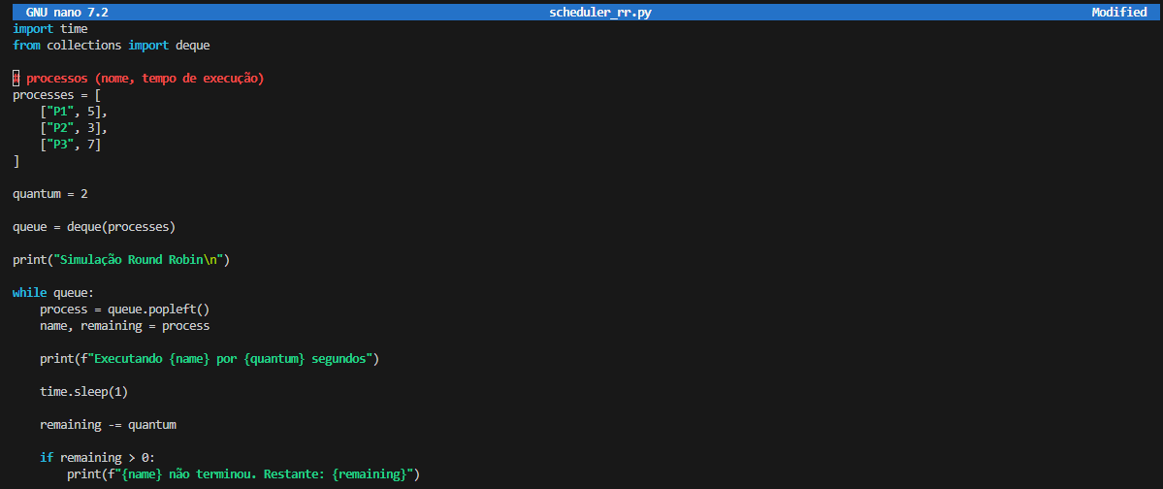

Pergunta:
- Qual processo termina primeiro?
R: Processo p5

- Versionamento com git

Adicionar arquivo:
git add .

Criar commit:
git commit -m "atividade prática linux e escalonamento"

Enviar para GitHub:
git push

- Arquivo no Moodle
Envie o arquivo no Moodle.

